Cyfrowa obróbka obrazu
Tablet graficzny

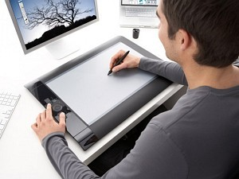

Tablet piórkowy (nazywany też graficznym) to bardzo ciekawe urządzenie. Wielu specjalistów zajmujących się szeroko pojętą pracą z cyfrowym obrazem wręcz nie wyobraża sobie bez niego życia. Również coraz większe rzesze fotografów doceniają zalety tego narzędzia podczas retuszu zdjęć, a nawet czynności korekcyjnych lub innych.

Na co fotografowi tablet?

Choć słowo "tablet" święci obecnie triumfy jako nazwa urządzenia multimedialnego będącego de facto większym odpowiednikiem smartfona, to dla osób związanych z tworzeniem i obróbką cyfrowego obrazu (a więc i z fotografią cyfrową) pierwotne znaczenie jest zupełnie inne. Tablet graficzny jest bowiem urządzeniem wskazującym składającym się z podkładki zaopatrzonej w tzw. obszar aktywny, reprezentujący ekran komputera oraz piórka jako urządzenia wskazującego, którego przesuwanie nad podkładką i dotykanie jej daje taki sam efekt jak manipulowanie myszką i naciskanie jej przycisków. Proste, prawda?

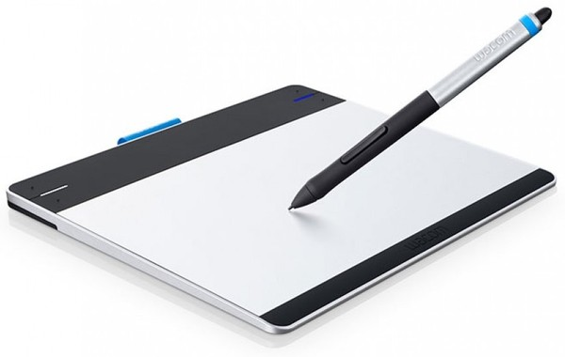
Tablet graficzny to bardzo niepozorne urządzenie – a jednak wielu fotografów nie zamieniłoby go pod żadnym pozorem na najlepszą nawet myszkę. (Fot. Wacom)

Oczywiście tę absolutną podstawę wspomaga najczęściej wiele innych rozwiązań funkcjonalnych – tablet może mieć przyciski, być czuły na dotyk, dysponować specjalną myszką, dzięki której powierzchnia podkładki zamienia się w tradycyjną podkładkę pod mysz, a nawet być wyposażony w ekran LCD. Wiele zależy też od oprogramowania sterującego – może mieć ono większą lub mniejszą funkcjonalność. Podstawowa zasada jest jednak niezmienna: tablet to urządzenie, za pomocą którego specjalnym rysikiem, zwanym też piórkiem lub stylusem "rysujemy" po specjalnym podłożu, a nasze gesty (łącznie z takimi szczegółami, jak siła nacisku, czy kąt ułożenia piórka) znajdują swoje odzwierciedlenie w tym, co dzieje się na ekranie.

Tablet a fotografia cyfrowa
Do czego jednak tablet przyda się fotografowi? Przede wszystkim do precyzyjnej obróbki zdjęć. Żeby to wyjaśnić, można odwołać się do dawnych technik ciemniowych, kiedy to maski rysowano na papierze i wycinano nożyczkami, a czynności retuszowe i korekcyjne wykonywano piórkiem i pędzelkiem. Nie jest to jednak konieczne – wystarczy spytać dowolnego fotografa, kiedy ostatni raz musiał dokonywać myszką obróbki jakiegoś konkretnego obszaru zdjęcia (np. w celu miejscowej zmiany kolorów lub rozjaśnienia cieni) i czy miło wspomina tę pracę. Zapewne usłyszymy od niego w odpowiedzi pogardliwe parsknięcie (chyba, że bardzo lubi pracę retuszera, choć ktoś taki zapewne mając do wyboru myszkę lub tablet piórkowy i tak zapewne wybrałby to ostatnie).

Trudno sobie wyobrazić bardziej intuicyjną formę edycji zdjęć, niż z wykorzystaniem tabletu piórkowego – no, może poza sytuacją, gdy tablet jest jednocześnie wyświetlaczem, ale i takie urządzenia są dostępne dla najbardziej wymagających. (Fot. Wacom / Apple)

Tablet jest więc dla fotografa przede wszystkim znakomitym narzędziem tam, gdzie edycja zdjęć nie ogranicza się do manipulowania suwakami i nakładania filtrów, ale konieczne jest działanie na fragmentach obrazu niemożliwych do zdefiniowania w inny sposób, niż po prostu ręczne ich zaznaczenie. A ponieważ większość modeli tabletów dysponuje dodatkową funkcjonalnością (podkładka może mieć konfigurowalne przyciski, a samo piórko ma dwa końce, z których użycie drugiego powoduje przełączenie z aktywnego narzędzia w programie graficznym na gumkę), to po odpowiednim ustawieniu tabletu obsługujący go może zrobić ze zdjęciem właściwie wszystko, nawet nie sięgając do klawiatury.
Oczywiście możliwości wykorzystania tabletu nie kończą się na tym. Nowoczesny tablet to urządzenie bardzo uniwersalne – najczęściej wyposażone w możliwość obsługi dotykiem podobnie jak touchpad w notebooku czy tablet multimedialny. Jest to wykorzystywane do wykonywania dodatkowych czynności za pomocą tzw. gestów. Może być to na przykład powiększanie fragmentu zdjęcia poprzez dotknięcie jednocześnie dwoma palcami małego fragmentu obrazu i rozciągnięcie ich (odwrotny gest powoduje pomniejszenie obrazka) lub przewijanie zdjęć podczas przeglądania poprzez przeciągania palcem po powierzchni w lewo i w prawo. Do tego dochodzą takie rzeczy, jak gesty edycyjne (np. obracanie zdjęć czy kadrowanie), przypisywanie przyciskom sterującym najczęściej używanych narzędzi i wiele innych przydatnych drobiazgów. A to dopiero początek...

Ergonomia, precyzja i zdrowsze nadgarstki
U osób, które korzystają z tabletu przez dłuższy czas i zdążą nabrać nieco większej wprawy w jego obsłudze (bo przyzwyczajenie się do tego, że zamiast poruszać myszką posługujemy się piórkiem jest jednakowoż konieczne) obserwuje się często dość ciekawe zjawisko: tablet z piórkiem zaczyna być dla nich pełnoprawnym substytutem myszki, z którego korzysta im się równie dobrze, jak z tej ostatniej. I o wiele wygodniej, a nawet zdrowiej.

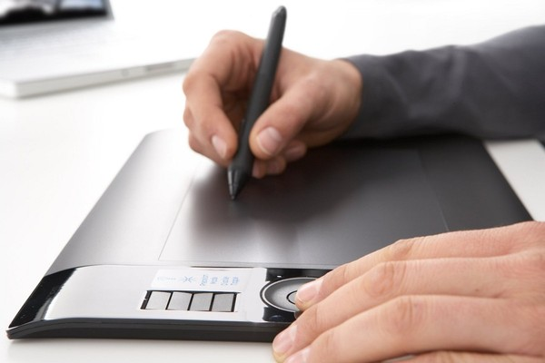
Pozycja dłoni, jaką przyjmujemy pisząc piórem lub długopisem jest znacznie bardziej naturalna i korzystna dla dłoni, nadgarstka i przedramienia, niż długotrwałe operowanie myszką. (Fot. Wacom)

Dlaczego? Otóż długie siedzenie przed komputerem i trzymanie dłoni w charakterystyczny sposób prędzej czy później prowadzi do powstania problemów natury zdrowotnej – bólów nadgarstka, łokci, zmęczenia palców, a z czasem poważniejszych dolegliwości. Korzystając z pióra i tabletu wykonujemy te operacje w sposób bardziej naturalny dla całej ręki. W dodatku większość wymagających precyzji czynności (jak na przykład kreślenie maski na zdjęciu) wykonujemy sprawniej, przez co spędzamy przed monitorem mniej czasu. Żadna bowiem, nawet najlepsza mysz nie umożliwia tak bezproblemowego kreślenia złożonych kształtów, jak piórko w choć trochę przyzwyczajonej do niego dłoni – nawet jeśli na co dzień długopisu używamy tylko i wyłącznie do podpisywania się.
Nic więc dziwnego, że sporo fotografów zaczyna używać piórka do czynności kojarzonych wcześniej raczej z myszkami – sortowania zdjęć, wyboru tych przeznaczonych do wydruku lub publikacji w Internecie itd. Zresztą w przypadku niektórych modeli tabletów producenci pamiętają również o osobach ceniących sobie na równi pracę z tabletem i tradycyjne formy obsługi komputera – zapewniając np. specjalne "myszki", które po położeniu na powierzchni podkładki tabletu sprawiają, że ten automatycznie przełącza się w tryb "pracy à la mysz".

